Механическая энергия.
При движении механической системы во многих случаях существуют характеризующие систему величины, остающиеся неизменными с течением времени. Одна из таких величин – полный импульс системы. Еще одна – механическая энергия системы.
Существует и еще одна векторная величина – момент импульса, о которой речь пойдет ниже.
Механическую энергию Е можно представить в виде суммы двух существенно разных членов.
. (1)
Слагаемое, которое характеризует движение системы материальных точек, определяется как ее кинетическая энергия
. (2)
Каждое слагаемое этой суммы, равное половине произведения масс i-ой материальной точки на квадрат ее скорости, определяет ее кинетическую энергию.
Имеет место теорема о кинетической энергии (следствие 2-го закона Ньютона): Работа всех сил, действующих на материальную точку, определяет изменение ее кинетической энергии и равна этому изменению:
А = ΔТ. (3)
В этом можно убедиться, выразив силу F в формуле для работы через ma:
. (4)
Переходя к рассмотрению системы материальных точек можно легко прийти к тому, что изменение кинетической энергии системы равно работе всех сил, приложенных к материальным точкам, образующим систему.
Вторая составляющая полной механической энергии характеризует взаимодействие тел, входящих в систему, и зависит от их взаимного расположения (т.е. от их координат) и называется потенциальной энергией системы U.
Мерой изменения ΔU потенциальной энергии тела (системы тел) при ее переходе из одного состояния в другое является работа потенциальных сил
. (5)
П р и м е р 1. В однородном поле тяжести работа силы тяжести не зависит от формы траектории и определяется только разностью высот и в исходном и конечном положениях:
. (6)
Поэтому потенциальной энергии тела, поднятого на высоту h, приписывают выражение mgh.
Следует отметить, что однозначно определяется не сама потенциальная энергия U, а ее приращение ΔU. Поэтому нулевой уровень U можно выбирать так, как удобно для решения той или иной задачи.
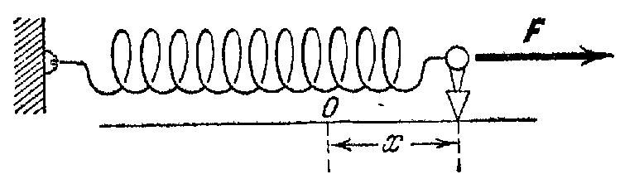
П р и м е р 2. Рассчитаем потенциальную энергию упругой деформации пружины (рис.1). Будем ее очень медленно растягивать, чтобы в каждый момент сила по величине была практически равна силе упругости . Работа при
Рис..1 растяжении от до
. (7)

- 2 -
Она связана с работой сил упругости соотношением А = – , получаем из (5)
. (8)
Поскольку взаимодействие тел может быть характеризовано с одной стороны силой потенциальной силой F, а с другой и потенциальной энергией U, то между ними существует связь. Рассмотрим перемещение тела между двумя б л и з к и м и точками. Работу сил поля запишем как произведение проекции силы на направление
перемещения на величину данного перемещения и приравняем взятому с обратным знаком изменению потенциальной энергии:
. (9) Отсюда проекция силы на произвольное направление может быть найдена делением изменения потенциальной энергии при малом перемещении вдоль этого направления на величину перемещения:
. (10)
Применяя эту формулу при Δr → 0 для трех координат, получаем:
. (11)
Рассмотрим замкнутую систему тел, в которой действуют только потенциальные силы (консервативная система). По теореме о кинетической энергии, ее изменение при
переходе из состояния 1 в состояние 2 равно работе всех потенциальных сил, приложенных к телам, образующим систему:
. (12)
С другой стороны, эта работа является мерой изменения потенциальной энергии (5):
Аp = Up1 – Up2. (13)
Из двух последних равенств, перегруппировав слагаемые, приходим к равенству:
. (14)
Таким образом, сумма кинетической и потенциальной энергий, которая является полной механической энергией системы, остается постоянной. Убывание кинетической энергии ведет к увеличению потенциальной и обратно.
Закон сохранения механической энергии:
. (15)
В замкнутой консервативной системе полная механическая энергия Е сохраняется.
Следствие данного закона: если в начальный момент потенциальная энергия U имеет минимальное возможное значение и тела, образующие замкнутую систему, находились в покое (Т = 0), то и в последующие моменты времени они не смогут прийти в движение, так как U = Е (т.е. потенциальная энергия и представляет собой полный запас энергии). Примером может служить шар, неподвижно лежащий на дне ямы: его потенциальная энергия имеет минимальное значение и он находится в равновесии; без воздействия извне шар не в состоянии выкатиться из ямы.
Если в замкнутой системе действуют не потенциальные силы (как правило, это силы трения и сопротивления), то последние они уменьшают полную механическую энергию системы:
. (16)

- 3 -
В общем случае незамкнутой системы изменение ее полной механической энергии равно сумме работ всех внешних сил и внутренних сил трения (закон изменения механической энергии):
. (17)
П р и м е р 3. Найдем связь между работой силы F, направленной вверх и меняющейся вдоль пути от точки А до точки В, которая выше на h (рис.2). Скорость тела в точке А равна , в точке В - .
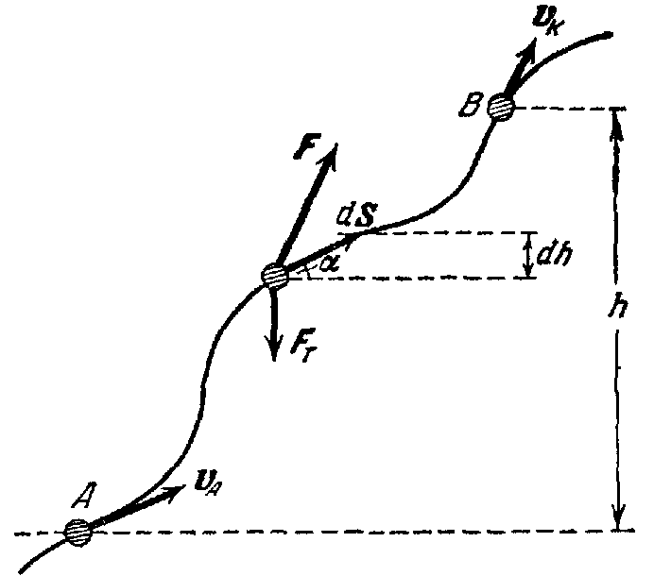
Принимая во внимание обозначения на рис.2 (- сила тяжести), запишем второй закон Ньютона и умножим его скалярно на dS , получим
(18)
отсюда
(19)
. (20)
Проинтегрировав это равенство, получим Рис.2
, (21)
Или
(22)
Интеграл в левой части ни что иное, как работа силы F, которая равна изменению потенциальной энергии плюс изменению кинетической энергии.
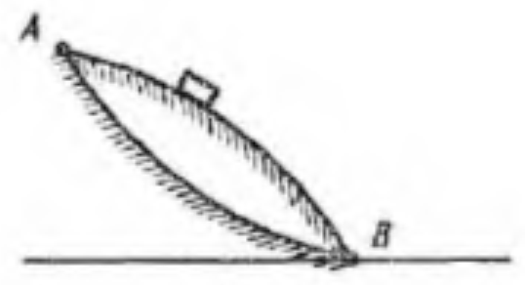
П р и м е р 4. Тело скользит из точки А в точку В один раз по выпуклой дуге, второй – по вогнутой. Обе дуги имеют один радиус кривизны и коэффициент трения (рис..3). В каком случае скорость тела в конечной точке больше?
Тело обладает нормальным ускорением, которое сообщают составляющая силы тяжести на радиальное направление и сила нормальной реакции со стороны дуги. В случае выпуклой дуги они вычитаются, а для
Рис.3 вогнутой дуги – складывается. Соответственно в первом случае сила нормальной реакции меньше, чем во втором. Следовательно, сила трения в каждой точке (а значит и ее работа) меньше, чем для вогнутой, а кинетическая энергия в конечной точке больше для выпуклой дуги.

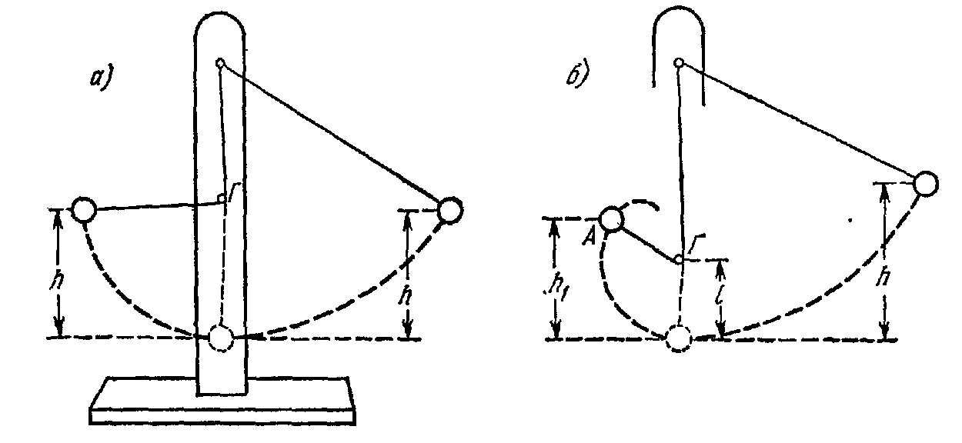
Рис.4

- 4 -
Закон сохранения механической энергии был известен еще Галилею, который демонстрировал его своими опытами с маятником. Маятник Галилея представляет собой шарик на нити (рис.4).
а). Шарик отклоняют в сторону, он отклоняется на некоторую высоту h; над положением равновесия по линии отвеса вбит гвоздь Г. Когда шарик опускают, нить в некоторый момент натыкается на гвоздь Г и маятник продолжает свое движение, далее вращаясь вокруг точки Г. Высота отклонения шарика h при отклонениях в обе стороны практически одинакова; в отсутствии сил сопротивления она была бы точно
одинакова. Очевидно, что сила натяжения нити во время движения шарика совершает работу, равную нулю и ее действие можно не учитывать.
Интересно отметить, что если h больше высоты гвоздя над нижним положением l шарика, тот поднимется на высоту , меньшую, чем h. Это объясняется тем, что шарик подвешен на гибкой нити и в некоторый момент он сойдет с окружности радиуса l и пройдет свою наивысшую точку с некоторой горизонтальной скоростью.

